Государственное учреждение образования «Летчанская баловая школа Витебского района»
State Institution of Education «Letchanskaya Basic School Vitebsk Region»
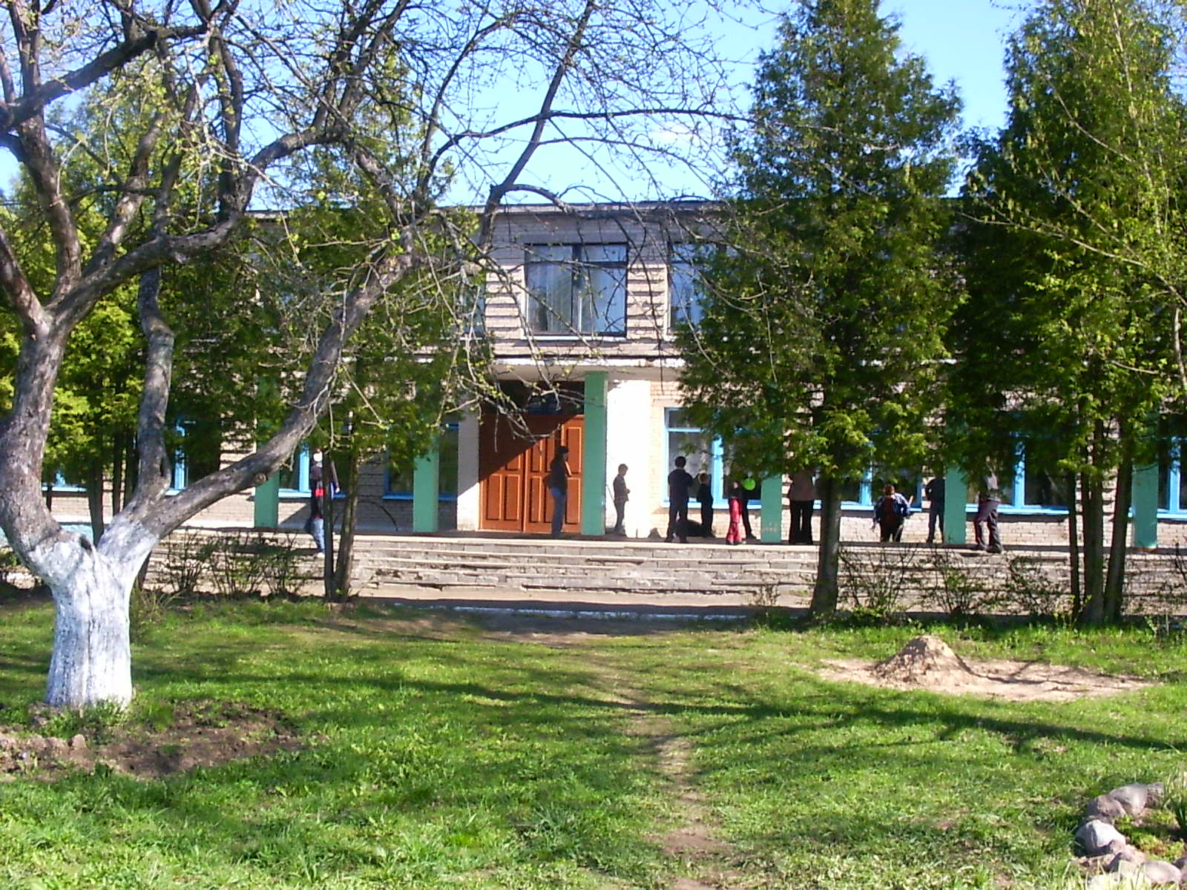
Краткая характеристика
Расположено по адресу: Витебский р-н, д. Большие Летцы, ул. Школьная, 40а
Комплекс капитальных строений общей площадью 1742 кв.м, 1970 г. постройки
1. Главный комплекс – учебный корпус (здание №1).
2. Хозяйственный комплекс– сарай, овощехранилище, теплица.
Главный корпус:
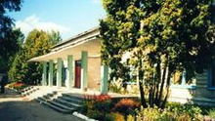
Здания специализированные для образования и воспитания детей, имеется проезжая часть, пешеходная часть. Двухэтажное кирпичное здание, фундамент – железобетонные блоки, перекрытия – железобетонные плиты, кровля мягкая (из наплавляемого материала), внутренняя отделка – покраска, подведены коммуникации (отопление, вода, канализация, телефон, электричество), имеются вентиляционные каналы, спортивный зал.
Комплекс капитальных строений может быть использован для проживания и воспитания детей, турбазы, гостиничного комплекса, оздоровительного лагеря, центра социального обслуживания населения с пансионатом для лиц пожилого возраста, спортивно-оздоровительного комплекса и т.д.
Имеется благоустройство территории: ограждение, игровая площадки, стадион, цветочные клумбы, фруктовый сад.

Общая характеристика участка
На здания имеются правоустанавливающие документы, для обслуживания территории выделен земельный участок площадью 2.578 га.
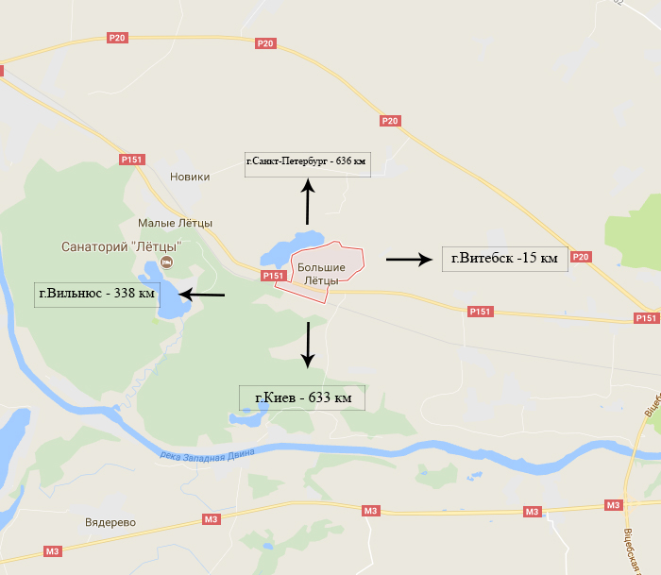
Земельный участок находится в государственной собственности (Республика Беларусь), предоставляется для реализации инвестиционного проекта, в пользование либо аренду.

Транспортное сообщение
Земельный участок расположен в 0,3 км от озера Летчанское.
Здания расположены на дороге республиканского значения P-151, в 9 9 км от областного центра г. Витебск и в 38 км от Витебского филиала РУП «Белаэронавигация» (Аэропорт «Витебск»); в 3 км от санатория «Летцы»; в 15 км от железнодорожной станции «Витебск Пассажирский», имеются подъездные пути.

Инфраструктура
Сети электроснабжения расположены в 50 м от земельного участка, общая мощность 320 КВт/ч. Вода из скважины в поселке (6 м³/ч). Имеется техническая возможность для газификации земельного участка от газопровода природного газа высокого давления 2-й категории (850 м до газопровода), газопровод среднего давления расположен в 80 м от участка.

Плодородность почв
Почва в основном подзолистые суглинки на лессовидных породах. Кроме преобладающих дерново-подзолистых почв, встречаются дерново-подзолистые заболоченные и дерновые заболоченные.
Достопримечательности
Городище днепро-двинской культуры, криница, курган на берегу озера Летчанское. Участок дороги, мощеной булыжником ("Екатерининский тракт" вторая половина XVIII cт.). Остатки садово-паркового ансамбля, ботанического сада и усадебного дома ботаника Владимира Адамова (вторая половина XIX cт.). Дуб-великан (возраст около 280-300 лет).

